
HỌC VIỆN CÔNG NGHỆ BƯU CHÍNH VIỄN THÔNG
KHOA CÔNG NGHỆ THÔNG TIN 1



BÁO CÁO MÔN HỌC THỰC TẬP CƠ SỞ

Họ và tên | : Nguyễn Danh Thành  Bùi Hồng Phong
Mã sinh viên | : B23DCCN772  B23DCCN641
Chủ đề | : Xây dựng hệ thống quản lý khóa học lập trình.
Nhóm môn học | : 06
Giảng viên | : Ths. Bùi Văn Kiên

Hà Nội – 2026

CHƯƠNG 1: GIỚI THIỆU CHUNG:

1.1 Bối cảnh và lý do chọn đề tài:
- Trong những năm gần đây, nhu cầu học lập trình ngày càng gia tăng do sự phát triển mạnh mẽ của công nghệ thông tin và quá trình chuyển đổi số trong nhiều lĩnh vực. Nhiều cá nhân lựa chọn học lập trình thông qua các khóa học trực tuyến hoặc trung tâm đào tạo để nâng cao kỹ năng và đáp ứng yêu cầu nghề nghiệp. Điều này đặt ra yêu cầu cho các hệ thống quản lý khóa học lập trình phải không chỉ quản lý hiệu quả thông tin khóa học và học viên mà còn hỗ trợ tốt hơn cho quá trình học tập.
- Tuy nhiên, việc học lập trình thường có tính liên kết và kế thừa giữa các kiến thức, đòi hỏi người học cần tuân theo một lộ trình học tập phù hợp với trình độ và mục tiêu cụ thể. Trên thực tế, nhiều hệ thống hiện nay mới chỉ dừng lại ở việc cung cấp danh sách các khóa học, chưa hỗ trợ rõ ràng trong việc xây dựng lộ trình học tập (roadmap), khiến người học, đặc biệt là người mới bắt đầu, gặp khó khăn trong việc lựa chọn và sắp xếp thứ tự các khóa học cần thiết.
- Xuất phát từ nhu cầu đó, đề tài Hệ thống quản lý khóa học lập trình với chức năng xây dựng roadmap và đề xuất khóa học được lựa chọn nhằm hỗ trợ quản lý các khóa học và học viên một cách hiệu quả, đồng thời giúp người học xác định lộ trình học tập phù hợp. Thông qua việc xây dựng roadmap, hệ thống có thể định hướng quá trình học tập và làm cơ sở để đề xuất các khóa học phù hợp, góp phần nâng cao hiệu quả học tập và trải nghiệm của người dùng.

1.2 Mục tiêu đề tài:
- Mục tiêu của đề tài là xây dựng một hệ thống quản lý khóa học lập trình nhằm hỗ trợ quản lý hiệu quả thông tin khóa học và học viên, đồng thời cải thiện quá trình học tập thông qua việc xây dựng lộ trình học tập (roadmap) phù hợp cho người học. Hệ thống hướng đến việc giúp học viên dễ dàng xác định thứ tự các khóa học cần thiết dựa trên trình độ và mục tiêu học tập, từ đó nâng cao hiệu quả và tính liên tục trong quá trình học lập trình.
- Bên cạnh đó, đề tài đặt mục tiêu nghiên cứu và triển khai chức năng đề xuất khóa học dựa trên roadmap, giúp cá nhân hóa trải nghiệm học tập và hỗ trợ người học lựa chọn các khóa học phù hợp. Thông qua hệ thống này, người quản lý và giảng viên có thể theo dõi tiến trình học tập của học viên, trong khi học viên có thể chủ động xây dựng và điều chỉnh lộ trình học tập của mình một cách khoa học và hiệu quả.

1.3 Phạm vi dự án:
- Đề tài tập trung phát triển hệ thống học lập trình trực tuyến dành cho 3 đối tượng chính: Quản trị viên hệ thống (Admin), giáo viên (Teacher), người học (Student):
- Các chức năng chính bao gồm:
  - Cho quản trị viên (Admin):
    - Quản lý các thông báo chung đối với người dùng hoặc giáo viên.
    - Quản lý hồ sơ giáo viên, học sinh.
    - Quản lý các khóa học trong hệ thống.
    - Quản lý các giao dịch tài chính.
  - Cho giáo viên (Teacher):
    - Quản lý thông tin cá nhân.
    - Quản lý các khóa học của bản thân.
    - Xem các thông tin về học sinh trong khóa học.
    - Quản lý các thông báo chung đối với người học.
    - Xem doanh thu và lợi nhuận tổng khi các khóa học được bán.
    - Bình luận vào các khóa học.
  - Cho người học (Student):
    - Quản lý thông tin cá nhân.
    - Tìm kiếm các khóa học.
    - Xây dựng lộ trình học.
    - Đăng ký các khóa học (Có phí/Mất phí).
    - Truy cập nội dung các khóa học đã đăng ký.
    - Theo dõi tiến độ học tập trong các khóa học.
    - Đánh giá và thực hiện bình luận trong các khóa học.
- Phạm vi không bao gồm:
  - Hệ thống lớp học trực tuyến và tương tác thời gian thực.
  - Hệ thống thanh toán tự động, thanh toán bằng thẻ.

1.4 Phương pháp nghiên cứu:
- Các phương pháp nghiên cứu được sử dụng trong đề tài bao gồm:
  - Phân tích yêu cầu: Thu thập và phân tích các yêu cầu thực tế của người học và giảng viên.
  - Mô hình hóa hệ thống: Sử dụng sơ đồ Use Case, ERD, Sơ đồ tuần tự để thiết kế hệ thống.
- Phát triển hệ thống:
  - Frontend: Reactjs + typescript, Tailwind CSS, Shadcn.
  - Backend: Node.js,NestJs, MySQL.
- Kiểm thử hệ thống:
  - Thực hiện kiểm thử API bằng Postman, kiểm thử giao diện người dùng và logic hệ thống trên trình duyệt.
- Triển khai demo hệ thống:
  - Chạy hệ thống trên môi trường localhost.

1.5 Công nghệ được sử dụng:

Thành phần | Công nghệ
Frontend | ReactJs + typescript, tailwind css, shadcn.
Backend | Node.Js + Nestjs + Typescript
Cơ sở dữ liệu | TiDB Cloud
Lưu trữ hình ảnh, video | Cloudinary
Kiểm thử API | Postman

1.6 Các công cụ hỗ trợ:
- Visual Studio Code: Soạn thảo mã nguồn frontend/backend.
- TiDB Cloud: Cung cấp dịch vụ cơ sở dữ liệu phân tán miễn phí.
- Postman: Kiểm thử API.
- Figma: Công cụ thiết kế giao diện UX/UI.
- Visual Paradigm: Công cụ thiết kế các sơ đồ trong thiết kế hệ thống.

1.7 Tổng kết chương:
- Chương này đã trình bày tổng quan về vấn đề còn tồn đọng trong các hệ thống học trực tuyến hiện thời, lý do lựa chọn đề tài “Xây dựng hệ thống quản lý khóa học lập trình”, các mục tiêu cụ thể, phạm vi nghiên cứu, phương pháp thực hiện cùng với các công nghệ và công cụ được sử dụng trong quá trình phát triển hệ thống.
- Chương tiếp theo sẽ trình bày về cơ sở lý thuyết và các công nghệ liên quan đến “Hệ thống quản lý khóa học lập trình”.

CHƯƠNG 2: NỀN TẢNG KỸ THUẬT - CÔNG NGHỆ:

2.1 Frontend:

2.1.1 ReactJs:
ReactJS là một thư viện JavaScript mã nguồn mở dùng để xây dựng giao diện người dùng, đặc biệt phù hợp với các ứng dụng web đơn trang (Single Page Application – SPA). ReactJS cho phép xây dựng giao diện dựa trên các component độc lập và có thể tái sử dụng.
Ưu điểm:
- Kiến trúc component giúp dễ dàng quản lý và tái sử dụng mã nguồn.
- Sử dụng Virtual DOM giúp tối ưu hiệu năng hiển thị.
- Cộng đồng lớn, hệ sinh thái phong phú.
- Dễ dàng tích hợp với các thư viện và công nghệ khác.
Lý do sử dụng:
- Xây dựng giao diện người dùng linh hoạt, có hiệu năng cao
- Đảm bảo khả năng mở rộng và bảo trì trong quá trình phát triển hệ thống
2.1.2 Typescript:
TypeScript là một ngôn ngữ lập trình do Microsoft phát triển, được xây dựng dựa trên JavaScript và bổ sung cơ chế kiểu dữ liệu tĩnh, giúp nâng cao chất lượng và độ an toàn của mã nguồn.
Ưu điểm:
- Hỗ trợ kiểm soát kiểu dữ liệu, giảm lỗi trong quá trình phát triển.
- Phát hiện lỗi sớm ngay khi biên dịch.
- Cải thiện khả năng đọc hiểu và bảo trì mã nguồn.
Lý do sử dụng:
- TypeScript được sử dụng nhằm tăng tính ổn định, dễ bảo trì và độ tin cậy cho ứng dụng, đặc biệt phù hợp với các dự án có quy mô vừa và lớn.
2.1.3 Tailwind CSS:
Tailwind CSS là một framework CSS theo hướng utility-first, cho phép xây dựng giao diện thông qua các lớp tiện ích được định nghĩa sẵn, thay vì viết CSS truyền thống.
Ưu điểm:
- Tăng tốc độ phát triển giao diện người dùng.
- Giảm số lượng file CSS thủ công.
- Dễ dàng tùy chỉnh và đảm bảo tính nhất quán trong thiết kế.
- Phù hợp với mô hình component của ReactJS.
Lý do sử dụng:
- Tailwind CSS được sử dụng nhằm đơn giản hóa quá trình xây dựng giao diện, giúp đội ngũ phát triển tập trung vào logic xử lý nghiệp vụ.
- Đảm bảo giao diện linh hoạt và dễ mở rộng.

2.1.4 Shadcn:
Shadcn là bộ thư viện UI component hiện đại được xây dựng trên nền tảng Tailwind CSS và Radix UI, cung cấp các thành phần giao diện có sẵn như button, dialog, form, table,…
Ưu điểm – điểm nổi bật:
- Component có mã nguồn rõ ràng, dễ tùy chỉnh
- Thiết kế hiện đại, nhất quán
- Hỗ trợ tốt về khả năng truy cập (accessibility)
- Không phụ thuộc cứng vào thư viện bên ngoài
Lý do sử dụng:
- shadcn được lựa chọn nhằm rút ngắn thời gian xây dựng giao diện.
- Đảm bảo khả năng tùy biến cao và phù hợp với yêu cầu thiết kế của hệ thống.

2.2 Backend:

2.2.1 Node.js:
Node.js là môi trường chạy JavaScript phía máy chủ, được xây dựng trên nền tảng V8 Engine của Google Chrome. Node.js sử dụng mô hình bất đồng bộ (asynchronous) và hướng sự kiện (event-driven), cho phép xây dựng các ứng dụng web hiệu suất cao với khả năng xử lý nhiều kết nối cùng lúc.
Đặc điểm nổi bật:
- Single-threaded + Event loop: Không tạo luồng mới cho mỗi request, tránh tốn tài nguyên.
- Cùng sử dụng typescript với frontend: Giúp đồng bộ logic và dễ học hơn cho lập trình viên web.
- Thư viện phong phú từ npm: Có hơn 1 triệu gói sẵn sàng dùng.
Lý do sử dụng:
- Xây dựng RESTful API đơn giản, gọn gàng.
2.2.2 NestJS:
NestJS là một framework tiên tiến (progressive) dành cho Node.js, giúp xây dựng các ứng dụng phía máy chủ hiệu quả, đáng tin cậy và có khả năng mở rộng cao. Được truyền cảm hứng từ Angular, NestJS giải quyết triệt để bài toán về kiến trúc phần mềm (điều mà Express thường thiếu) bằng cách cung cấp một bộ khung chuẩn mực ngay từ đầu.
Các chức năng và đặc điểm chính: * Kiến trúc chuẩn mực (Out-of-the-box Architecture): Cung cấp sẵn các pattern thiết kế thông qua Modules, Controllers, Providers và Dependency Injection (DI), giúp tổ chức code rành mạch và có tính module hóa cao.
- Hỗ trợ TypeScript mặc định: Tận dụng tối đa sức mạnh của định kiểu tĩnh (static typing), Decorators và các nguyên lý OOP (Lập trình hướng đối tượng), giúp phát hiện lỗi sớm và code an toàn hơn.
- Bộ công cụ CLI mạnh mẽ: Nest CLI giúp khởi tạo dự án và tự động sinh code (gen module, controller, service...) nhanh chóng, đảm bảo mọi thành viên trong team tuân thủ chung một cấu trúc.
- Hệ sinh thái tích hợp sâu rộng: Hỗ trợ sẵn các module để làm việc với Middleware, Interceptors, Guards (bảo mật/phân quyền), cũng như dễ dàng kết nối với TypeORM, Prisma, GraphQL, hoặc Microservices.

2.3 Cơ sở dữ liệu:

2.3.1 MySQL:
MySQL là một hệ quản trị cơ sở dữ liệu quan hệ (RDBMS) mã nguồn mở phổ biến nhất trên thế giới, sử dụng ngôn ngữ truy vấn có cấu trúc (SQL), hoạt động theo mô hình Client-Server.
Ưu điểm:
- Tốc độ cao: Được tối ưu hóa để xử lý các truy vấn dữ liệu nhanh chóng, phù hợp cho các ứng dụng web.
- Chi phí thấp: Phiên bản Community Edition hoàn toàn miễn phí, giúp tiết kiệm chi phí bản quyền cho dự án.
- Dễ sử dụng: Cài đặt đơn giản, cú pháp SQL chuẩn mực và có rất nhiều công cụ hỗ trợ giao diện (GUI) như MySQL Workbench, phpMyAdmin.
- Bảo mật tốt: Hệ thống phân quyền chi tiết và hỗ trợ mã hóa dữ liệu mạnh mẽ.
Lý do sử dụng:
- Kết hợp tốt với node.js qua thư viện mssql.
- Phù hợp với quy mô của dự án.
- Thích hợp với dự án có nhiều quan hệ chặt chẽ giữa các đối tượng.
2.3.2 MYSQL2:
MYSQL2 là một driver (trình điều khiển) mã nguồn mở dành cho Node.js, được sử dụng để kết nối và giao tiếp với cơ sở dữ liệu MySQL.
Lý do sử dụng:
- Dễ bảo trì nhờ hỗ trợ Async/Await.
- Hiệu năng vượt trội so với MYSQL.
- Chống SQL Injection hiệu quả hơn.
- Cộng đồng sử dụng lớn và được cập nhập liên tục.

2.4 Tổng kết chương:
Trong chương này công nghệ chính của Hệ thống quản lý khóa học lập trình đã được trình bày chi tiết bao gồm:
- ReactJs và Tailwind Css: Xây dựng giao diện người dùng hiện đại và thân thiện.
- Node.Js và Express.Js : Xây dựng backend api hiệu suất cao, dễ phát triển và dễ bảo trì.
- MySQL: Lưu trữ và quản lý dữ liệu, có quan hệ chặt chẽ và cấu trúc phức tạp.
Việc nắm vững các công nghệ này là tiền đề quan trọng để phát triển và triển khai hệ thống quản lý khóa học lập trình hiệu quả và bền vững trong tương lai.

CHƯƠNG 3: PHÂN TÍCH VÀ THIẾT KẾ HỆ THỐNG:

3.1 Phân tích yêu cầu hệ thống:

3.1.1 Các tác nhân chính của hệ thống:

Hệ thống website quản lý khóa học lập trình phục vụ 3 nhóm tác nhân chính:
- Học viên: Người dùng tham gia vào hệ thống để tìm kiếm khóa học, đăng ký khóa học, tham gia học tập, theo dõi tiến trình, bình luận vào khóa học và quản lý thông tin cá nhân, tham khảo các roadmap có sẵn và tự xây dựng roadmap cho riêng mình, mua các khóa học.
- Giáo viên: Người dùng tham gia vào hệ thống để tạo và quản lý các khóa học, xem một số thông tin của học viên trong các khóa học, xem thu nhập từ việc bán các khóa học, quản lý thông tin cá nhân.
- Admin: Người có quyền quản lý toàn bộ hệ thống, bao gồm quản lý khóa học, người dùng, nội dung các khóa học, quản lý tài chính, hưởng hoa hồng từ việc bán khóa học của các giáo viên trong hệ thống.

3.1.2 Yêu cầu chức năng:
Đối với học viên:
- Đăng ký/Đăng nhập vào hệ thống.
- Tìm kiếm, xem giới thiệu các khóa học.
- Mua các khóa học.
- Truy cập vào các khóa học đã mua.
- Xây dựng roadmap cho bản thân.
- Xem tiến trình học.
- Đánh giá các khóa học đã mua.
- Bình luận vào các khóa học.
- Cập nhập thông tin cá nhân.
Đối với giáo viên:
- Cập nhập thông tin cá nhân.
- Tạo/Xóa/Cập nhập thông tin khóa học.
- Xem danh sách, tiến trình học của các học viên đã mua khóa học.
- Gửi/nhận các thông báo.
- Bình luận dưới các khóa học.
- Xem thống kê thu nhập kiếm được sau khi trừ hoa hồng.
- Đăng nhập/Đăng ký vào hệ thống.
Đối với quản trị viên:
- Quản lý hồ sơ của giáo viên và học viên.
- Gửi/Xóa các thông báo.
- Quản lý các khóa học trong hệ thống.
- Quản lý các hóa đơn chuyển tiền trong hệ thống.
- Đăng nhập vào hệ thống.

3.1.3 Yêu cầu phi chức năng:
Tính khả dụng:
- Hệ thống dễ sử dụng, thân thiện với người dùng.
Tính bảo mật:
- Xác thực người dùng bằng JWT, mã hóa mật khẩu với bcrypt.
Tính hiệu quả:
- Thời gian phản hồi nhanh, truy vấn dữ liệu hợp lý.
Tính bảo trì:
- Mã nguồn tách biệt frontend/backend, dễ chỉnh sửa và nâng cấp.

3.2 Sơ đồ Use Case tổng quan:

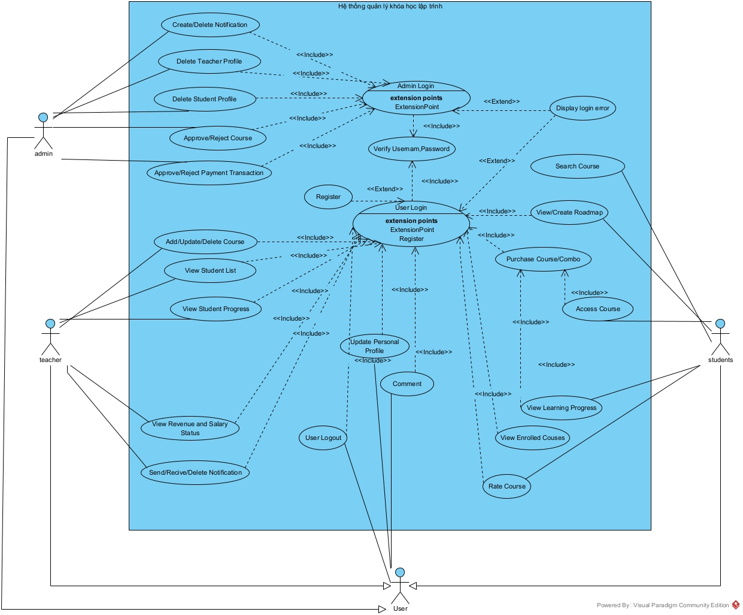
Admin:
- Tạo/Xóa thông báo.
- Xóa hồ sơ giáo viên.
- Xóa hồ sơ học sinh.
- Chấp nhận/từ chối khóa học.
- Chấp nhận/từ chối hóa đơn chuyển tiền của học sinh.
- Xuất hóa đơn lương giáo viên
- Đăng nhập/Đăng xuất.
Teacher:
- Tạo/Xóa/Cập nhập thông tin khóa học.
- Xem danh sách học sinh trong khóa học.
- Xem tiến trình học của học sinh.
- Xem thống kê hoa hồng và lương.
- Gửi/Nhận các thông báo.
- Cập nhập thông tin cá nhân.
- Bình luận dưới các khóa học.
- Đăng ký/Đăng nhập/Đăng xuất.
Student:
- Tìm kiếm khóa học.
- Xem/Tạo roadmap.
- Mua khóa học lẻ/combo.
- Truy cập nội dung khóa học.
- Xem tiến trình học.
- Xem các khóa học đã đăng ký.
- Đánh giá khóa học.
- Cập nhập thông tin cá nhân.
- Bình luận.
- Đăng ký/Đăng nhập/Đăng xuất.

3.3 Đặc tả use case, giao diện và sơ đồ tuần tự:
Usecase: Đăng nhập vào hệ thống.

Tên Usecase: | Đăng nhập vào hệ thống
Mô tả sơ lược: | Chức năng đăng nhập để xác định người dùng có hợp lệ hay không và vai trò của người dùng.
Actor chính: | Admin, Teacher, Student
Actor phụ: | Không có.
Tiền điều kiện: | Người dùng đã có tài khoản trong hệ thống.
Hậu điều kiện: | Người dùng đăng nhập thành công, hệ thống hiển thị trang chủ với các chức năng của từng vai trò.
Trigger: | Người dùng bấm vào nút “Đăng nhập”
Luồng sự kiện chính: | Actor: Admin, Giáo viên, Học viên. | Hệ thống
 | - Actor nhập username, password và bấm nút “đăng nhập”. | - Hệ thống kiểm tra thông tin username, password.
 |  | - Hệ thống chuyển hướng tới trang chủ theo vai trò của người dùng. Kết thúc usecase.
Luồng sự kiện thay thế: | 1.1 Người dùng để trống thông tin hoặc nhập sai định dạng.  1.2 Hệ thống đưa ra cảnh báo và không cho phép Đăng nhập.  1.3 Quay lại bước 1.  2.1 Hệ thống hiển thị thông báo đăng nhập thất bại.  2.2 Quay lại bước 1.

Actor: User
Boundary: SigninForm,Homepage,SigninPage.
Control: authControllers.
Entity:
Mô tả:
- Người dùng nhập thông tin và click vào nút đăng nhập.
- SigninForm gọi phương thức validate.
- SigninForm gọi api authControllers để thực hiện đăng nhập.
- authControllers gọi phương thức login thực hiện đăng nhập.
- authControllers trả lại kết quả cho SigninPage.
- SigninPage hiển thị thông báo đăng nhập thành công.
- SigninPage chuyển hướng người dùng sang HomePage.
2.1. Người dùng để trống thông tin.
2.2. SigninForm hiển thị cảnh báo cho người dùng.
5.1. SigninPage hiển thị thông báo đăng nhập thất bại.
Sơ đồ tuần tự:
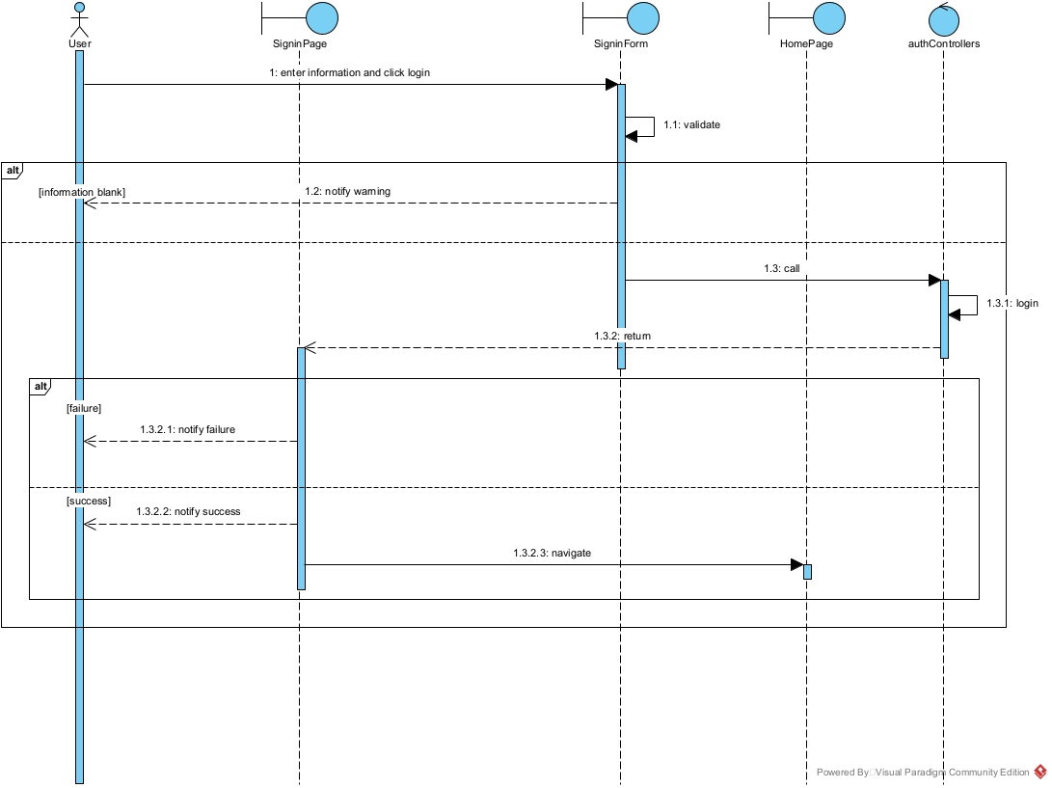

Usecase Đăng ký vào hệ thống.

Tên UseCase: | Đăng ký vào hệ thống
Mô tả sơ lược: | Giáo viên hoặc học viên đăng ký vào hệ thống.
Actor chính: | Giáo viên, học viên
Actor phụ
Tiền điều kiện: | Giáo viên, học viên muốn đăng ký vào hệ thống.
Hậu điều kiện: | Giáo viên, học viên đăng ký thành công và được chuyển sang trang đăng nhập.
Luồng sự kiện chính: | Actor: Giáo viên, Học viên | Hệ thống
 | - Tại giao diện đăng nhập, người dùng chọn đăng ký. | - Chuyển người dùng sang trang đăng ký.
 | - Người dùng nhập thông tin, chọn đối tượng và bấm nút “Đăng ký”. | - Hệ thống kiểm tra thông tin.
 |  | - Hệ thống chuyển người dùng về trang đăng nhập để tiến hành đăng nhập.
Luồng thay thế: | 3.1. Nếu người dùng để trống thông tin bắt buộc.  3.2. Hệ thống báo lỗi và không cho đăng ký.  4.1. Email và vai trò đã tồn tại trong hệ thống lưu trữ.  4.2. Hệ thống hiển thị thông báo Tài khoản đã tồn tại và không cho đăng ký.

Actor: User
Boundary: SignupForm, SigninPage,SignupPage
Control: AuthController
Mô tả:
- Tại SigninPage người dùng chọn đăng ký.
- SiginPage chuyển hướng người dùng sang SignupPage
- Người dùng nhập thông tin vào SignupForm và click nút đăng ký
- SignupForm gọi phương thức validate.
- SignupForm gọi api AuthController yêu cầu đăng ký.
- AuthController gọi phương thực signup để thực hiện việc đăng ký.
- AuthController trả về kết quả cho SingupPage.
- SignupPage thông báo đăng ký thành công cho người dùng.
- SignupPage chuyển hướng người dùng tới SigninPage.
4.1. Người dùng nhập thiếu thông tin.
4.2. SignupForm đưa ra thông báo cảnh báo.
7.1 Tài khoản đã tồn tại trong hệ thống.
7.2 SignupPage gửi thông báo đăng ký thất bại cho người dùng.
Sơ đồ tuần tự:
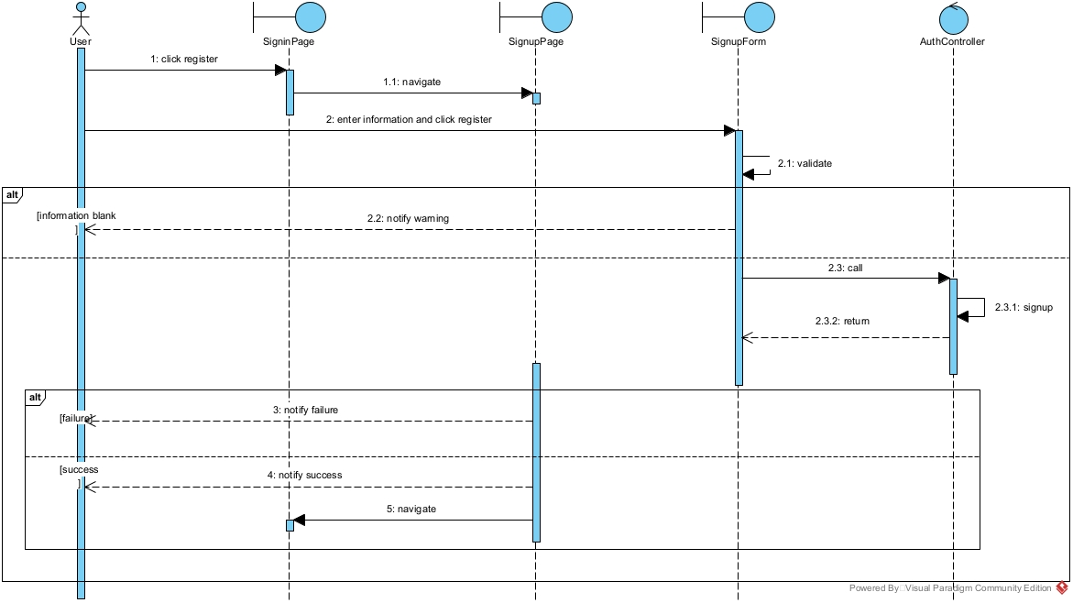
Usecase: Quản lý thông báo. (Tạo thông báo)

Tên UseCase: | Quản lý thông báo
Mô tả sơ lược: | Admin tạo ra thông báo chung cho giáo viên hoặc học viên.
Actor chính: | Admin
Actor phụ: | Không có
Tiền điều kiện: | Admin đã đăng nhập vào hệ thống.
Hậu điều kiện: | Các thông báo đã được tạo thành công và hiển thị trên giao diện.
Luồng sự kiện chính: | Actor: Admin | Hệ thống:
 | - Tại trang chủ chọn thông báo. | - Chuyển hướng sang trang thông báo và hiển thị các thông báo đã tạo.
 | - Bấm nút tạo thông báo. | - Hiển thị form tạo thông báo.
 | - Nhập tiêu đề, nội dung mô tả, chọn đối tượng và bấm tạo thông báo | - Hệ thống tạo thông báo cho các đối tượng và hiển thị lên trang báo. Kết thúc usecase.
Luồng thay thế: | 5.1. Admin nhập thiếu thông tin (tiêu đề hoặc mô tả nội dung).  5.2. Hệ thống báo lỗi tại các thông tin nhập vào còn thiếu.

Actor: Admin
Boundary: NotificationPage,HomePage
Control: AdminController.
Entity:
Mô tả:
- Người dùng click vào chức năng thông báo trên trang chủ.
- HomePage chuyển hướng người dùng sang NotificationPage.
- NotificationPage gọi api AdminController để lấy danh sách các thông báo.
- AdminController gọi phương thức getNotifications để lấy danh sách thông báo.
- AdminController trả lại kết quả cho NotificationPage.
- NotificationPage hiển thị danh sách các thông báo cho người dùng.
- Người dùng click vào tạo thông báo.
- NotificationPage hiển thị form tạo thông báo.
- Người dùng nhập thông tin và click tạo thông báo.
- NotificationPage gọi phương thức validate.
- NotificationPage gọi api AdminController yêu cầu xử lý.
- AdminController gọi phương thức postNotification.
- AdminController trả lại kết quả cho NotificationPage.
- NotificationPage hiển thị thông báo thành công cho người dùng.
10.1. Người dùng nhập thiếu thông tin.
10.2. NotificationPage đưa ra cảnh báo.
Sơ đồ tuần tự:
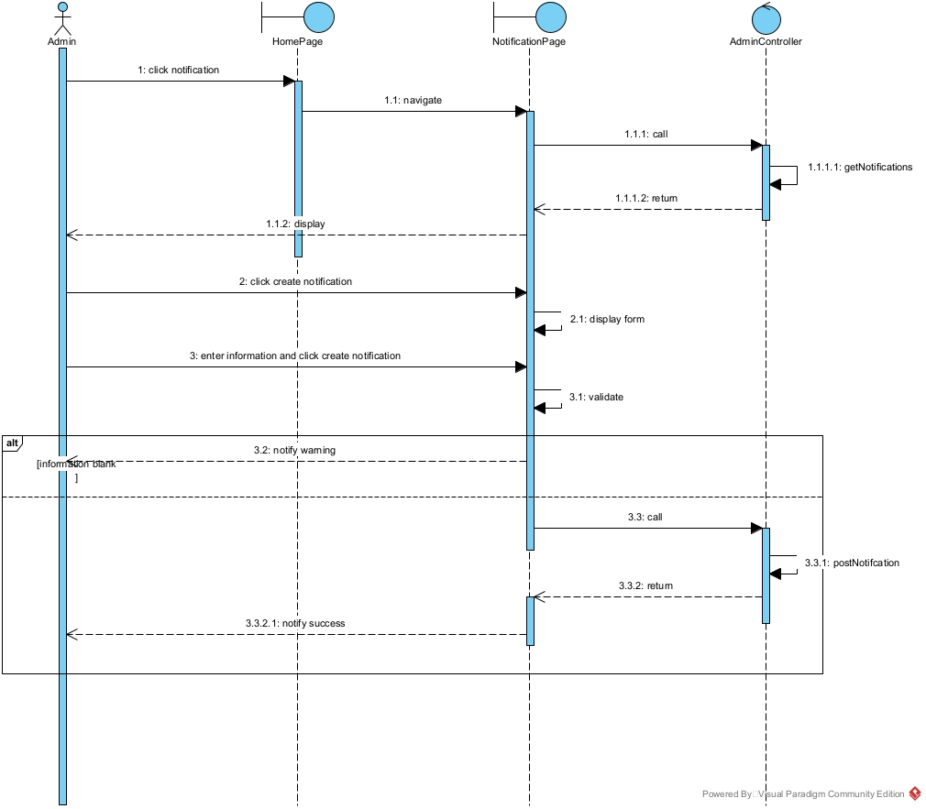
Usecase: Quản lý khóa học. (Kiểm tra, duyệt khóa học)

Tên UseCase: | Quản lý khóa học
Mô tả sơ lược: | Xem chi tiết khóa học, duyệt/từ chối khóa học mà giáo viên yêu cầu trong hệ thống.
Actor chính: | Admin
Actor phụ: | Không có
Tiền điều kiện: | Admin đã đăng nhập vào hệ thống, giáo viên đã gửi yêu cầu duyệt khóa học.
Hậu điều kiện: | Khóa học được thông qua lên hệ thống.
Luồng sự kiện chính: | Actor: Admin | Hệ thống:
 | - Tại trang chủ chọn khóa học. | - Hiển thị thông tin các yêu cầu duyệt khóa học trong hệ thống.
 | - Chọn “chi tiết”. | - Hiển thị chi tiết các bài giảng.
 | - Chọn “Duyệt” | - Khóa học được thông qua. Kết thúc usecase
Luồng thay thế: | 4.1. Chọn “Từ chối”  4.2. Khóa học Không được thông qua. Kết thúc usecase.

Actor: Admin
Boundary: HomePage,CoursePage.
Control: AdminController.
Mô tả:
- Tại trang chủ người dùng chọn khóa học.
- HomePage chuyển hướng người dùng sang CoursePage.
- CoursePage gọi api AdminController lấy thông tin khóa học chờ duyệt.
- AdminController gọi phương thức getCourseWaiting.
- AdminController trả lại kết quả cho CoursePage.
- CoursePage hiển thị thông tin các khóa học chờ duyệt cho người dùng.
- Người dùng chọn chi tiết trên thẻ khóa học.
- CoursePage hiển thị các video trong khóa học.
- Người dùng chọn duyệt.
- CoursePage gọi api AdminController để duyệt khóa học.
- AdminController gọi phương thức acceptCourse.
- AdminController trả lại kết quả cho CoursePage
- CoursePage hiển thị thông báo thành công.
9.1 Người dùng chọn từ chối.
9.2 CoursePage gọi api AdminController để xóa khóa học.
9.3 AdminController gọi phương thức denyCourse.
9.4 AdminController trả lại kết quả cho CoursePage.
9.5 CoursePage hiển thị thông báo thành công cho người dùng.
Sơ đồ tuần tự:
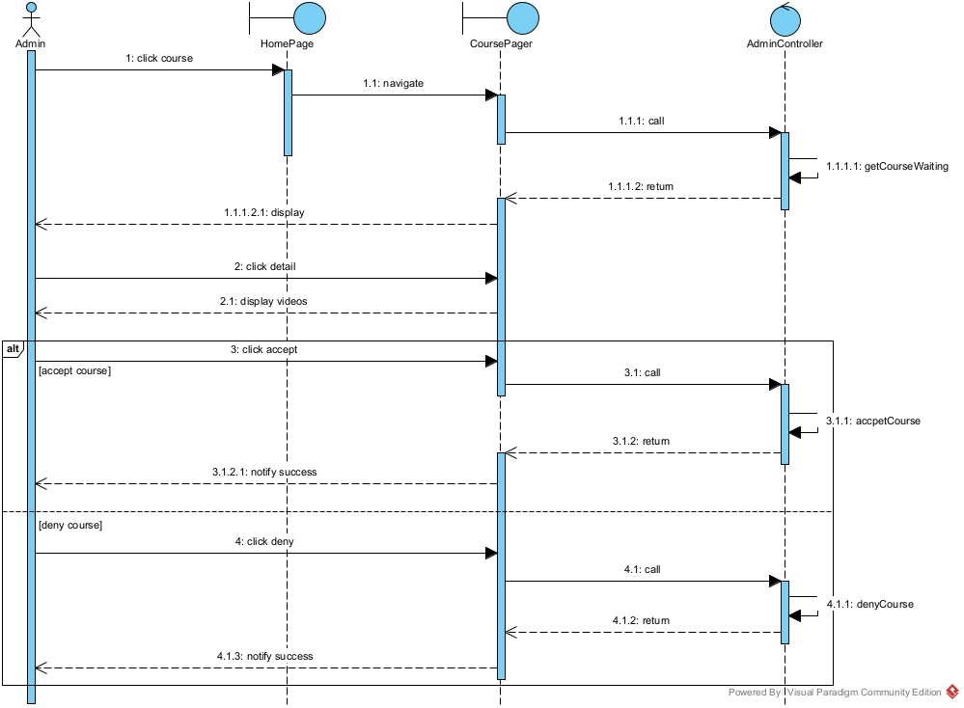
Usecase: Xóa thông tin người dùng

Tên UseCase: | Xóa thông tin người dùng
Mô tả: | Chức năng giúp xóa thông tin người dùng ra khỏi hệ thống.
Actor chính: | Admin
Actor phụ: | Không có
Tiền điều kiện: | Admin đã đăng nhập vào hệ thống.
Hậu điều kiện: | Thông tin của học sinh bị xóa khỏi hệ thống.
Luồng sự kiện chính | Actor: Admin | Hệ thống
 | - Tại trang chủ chọn “người dùng” | - Hiển thị ra các người trong hệ thống.
 | - Chọn xóa vào người dùng muốn xóa. | - Xóa thông tin người dùng ra khỏi hệ thống và giao diện.
Luồng thay thế: | Không có.

Actor: Admin
Boundary: HomePage,UserManagePage
Control: AdminController.
Entity:
Mô tả:
- Tại trang chủ admin chọn người dùng.
- HomePage chuyển hướng tới UserManagePage.
- UserManagePage gọi api AdminController để lấy thông tin người dùng.
- AdminController gọi phương thức getUsers.
- AdminController trả về kết quả cho UserManagePage.
- UserManagePage hiển thị thông tin người dùng.
- admin click xóa trên thông tin người dùng.
- UserManagePage gọi api AdminController để xóa người dùng.
- AdminController gọi phương thức deleteUser.
- AdminController trả lại kết quả cho UserManagePage.
- UserManagePage gửi thông báo xóa thành công.
Sơ đồ tuần tự:
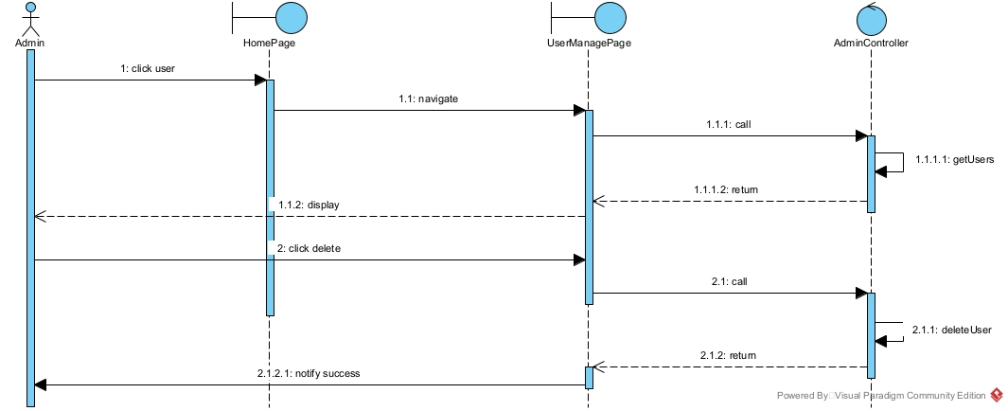

Usecase: Sửa thông tin giáo viên

Tên UseCase: | Sửa thông tin giáo viên.
Mô tả sơ lược: | Admin thực hiện việc chỉnh sửa thông tin đối với giáo viên
Actor chính: | Admin
Actor phụ: | Không có
Tiền điều kiện: | Admin đã đăng nhập vào hệ thống
Hậu điều kiện: | Các thông tin được cập nhật thành công
Luồng sự kiện chính: | Actor: Admin | Hệ thống
 | - Tại trang chủ chọn người dùng | - Hiển thị ra danh sách giáo viên trong hệ thống.
 | - Chọn “sửa” trong các thẻ giáo viên | - Hiển thị form chỉnh sửa thông tin
 | - Nhập thông tin chỉnh sửa rồi ấn “Cập nhật”. | - Cập nhật thông tin mới cho giáo viên.
 |  | - Hiển thị thông tin mới đã chỉnh sửa. Kết thúc usecase
Luồng thay thế: | 3.1. Admin bỏ trống thông tin hoặc nhập sai định dạng thông tin.  3.2. Hệ thống cảnh báo và không cho bấm nút “Cập nhật”.

Actor: Admin.
Boundary: UserManagePage
Control: TeacherController.
Entity:
Mô tả:
- Admin chọn chỉnh sửa trên thẻ giáo viên.
- UserManagePage hiển thị form thông tin giáo viên
- admin sửa thông tin và click cập nhập.
- UserManagePage gọi api TeacherController để sửa thông tin.
- TeacherController gọi phương thức patchTeacher.
- TeacherController trả về kết quả cho UserManagePage.
- UserManagePage hiển thị thông báo chỉnh sửa thành công.
3.1. Admin bỏ trống thông tin hoặc nhập sai định dạng.
3.2. UserManagePage gửi cảnh báo.
Sơ đồ tuần tự:
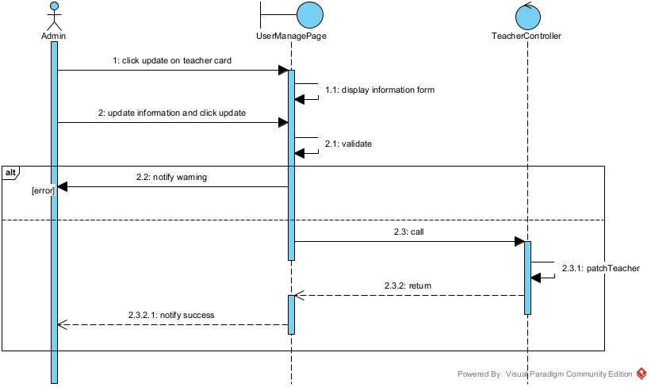
Usecase: Xuất hóa đơn lương giáo viên

Tên UseCase: | Xuất hóa đơn lương giáo viên
Mô tả sơ lược: | Chức năng giúp Admin xem lương và xuất hóa đơn lương của giáo viên
Actor chính: | Admin
Actor phụ: | Không có
Tiền điều kiện: | Admin đã đăng nhập vào hệ thống
Hậu điều kiện: | Hóa đơn lương của giáo viên đã được xuất thành công trên hệ thống
Luồng sự kiện chính: | Actor (Admin) | Hệ thống
 | - Tại trang chủ chọn “Doanh số” | - Hiển thị thông tin doanh số và hóa đơn lương của các giáo viên
 | - Chọn xuất hóa đơn ở thẻ “hóa đơn thu nhập giáo viên” | - Hệ thống tạo hóa đơn và gửi cho giáo viên. Kết thúc usecase.
Luồng thay thế: | Không có.

Actor:Admin
Boundary:RevenuePage,HomePage
Control:AdminController.
Mô tả:
- Tại trang chủ admin click vào mục doanh số.
- HomePage chuyển hướng tới RevenuePage.
- RevenuePage gọi api AdminController để lấy doanh số và thông tin lương giáo viên.
- AdminController gọi phương thức getRevenue.
- AdminController gọi phương thức getTeacherBill.
- AdminController trả lại kết quả cho RevenuePage.
- RevenuePage hiển thị thông tin doanh số tháng và hóa đơn lương giáo viên (nếu có).
- Admin click vào xuất lương giáo viên.
- RevenuePage gọi api AdminController để tạo các hóa đơn lương.
- AdminController gọi phương thức postTeacherBill.
- AdminController trả về kết quả cho RevenuePage.
- RevenuePage gửi thông báo tạo hóa đơn thành công.
Sơ đồ tuần tự:
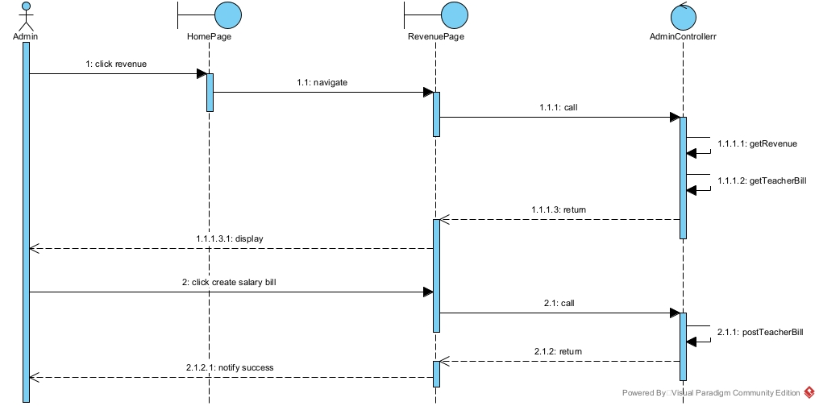
Usecase: Tìm kiếm khóa học

Tên UseCase: | Tìm kiếm khóa học
Mô tả sơ lược: | Chức năng giúp học viên có thể tìm kiếm các kết quả có liên quan theo mong muốn của mình.
Actor chính: | Học viên
Actor phụ: | Không có
Tiền điều kiện: | Người dùng đang truy cập vào hệ thống
Hậu điều kiện: | Thông tin về các khóa học liên quan đến từ khóa được tìm kiếm hiển thị lên màn hình.
Luồng sự kiện chính | Actor (Học viên) | Hệ thống
 | - Tại trang chủ chọn vào thanh tìm kiếm | - Hệ thống hiển thị thanh tìm kiếm đang trong trạng thái nhập.
 | - Nhập từ khóa mong muốn vào thanh tìm kiếm. | - Hệ thống hiển thị ra các khóa học có liên quan đến từ khóa. Kết thúc usecase.
Luồng thay thế : | Không có

Actor: Student
Boundary: HomePage
Control: StudentController
Entity:
Mô tả:
- Người dùng nhập thông tin vào thành tìm kiếm và click tìm kiếm.
- HomePage gọi api StudentController để tìm các khóa học liên quan.
- StudentController gọi phương thức searchCourse.
- StudentController trả lại kết quả cho HomePage.
- HomePage hiển thị các khóa học liên quan tới kết quả tìm kiếm.
Sơ đồ tuần tự:
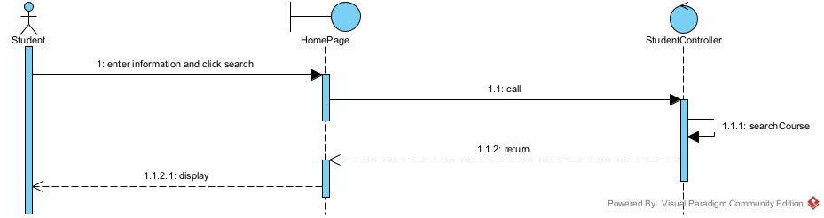

Usecase: Xem tiến độ học tập

Tên UseCase: | Xem tiến độ học tập
Mô tả sơ lược: | Chức năng giúp học viên xem tiến độ của các khóa học đã đăng ký học.
Actor chính: | Học viên
Actor phụ: | Không có
Tiền điều kiện: | Học viên đã đăng nhập vào hệ thống.
Hậu điều kiện: | Thông tin về tiến độ học tập của học viên được hiển thị lên.
Luồng sự kiện chính | Actor (Học viên) | Hệ thống
 | - Tại trang chủ chọn “Xem tất cả” ở thẻ Tiến độ học tập. | - Hệ thống hiển thị danh sách các khóa đang học cùng tiến độ của các khóa đó.
 | - Ở các thẻ khóa học, ấn “ Tiếp tục”. | - Hệ thống hiển thị ra trang học tập với bài đã học được đánh dấu và bài chưa học chưa được đánh dấu. Kết thúc usecase.
Luồng thay thế: | 3.1. Người dùng bấm “xem lại”.  3.2. Hệ thống xóa dữ liệu học tập của khóa học trước đó.

Actor: Student
Boundary:HomePage, ProgressPage, CoursePage.
Control:CourseController
Entity:
Mô tả:
- Tại trang chủ người dùng chọn xem tất cả trên thẻ khóa học.
- HomePage chuyển hướng người dùng tới ProgressPage.
- ProgressPage gọi api CourseController để lấy thông tin khóa học.
- CourseController gọi phương thức getProgressCourse.
- CourseController trả lại kết quả cho ProgressPage.
- ProgressPage hiển thị thông tin về tiến độ các khóa học đang tham gia cho người dùng.
- Người dùng chọn tiếp tục trong thẻ khóa học.
- ProgressPage chuyển hướng người dùng tới CoursePage.
- CoursePage gọi api CourseController để lấy bài giảng trong khóa học.
- CourseController gọi phương thức getCourse.
- CourseController trả về kết quả cho CoursePage.
- CoursePage hiển thị bài giảng cho người dùng.
6.1. Người dùng chọn xem lại trong khóa học đã hoàn thành.
6.2. ProgressPage gọi api CourseController để làm mới khóa học.
6.3. CourseCotroller gọi phương thức resetCourse.
6.3. CourseController trả về kết quả cho ProgressPage.
6.4. Progress hiển thị kết quả làm mới khóa học thành công.
Sơ đồ tuần tự:
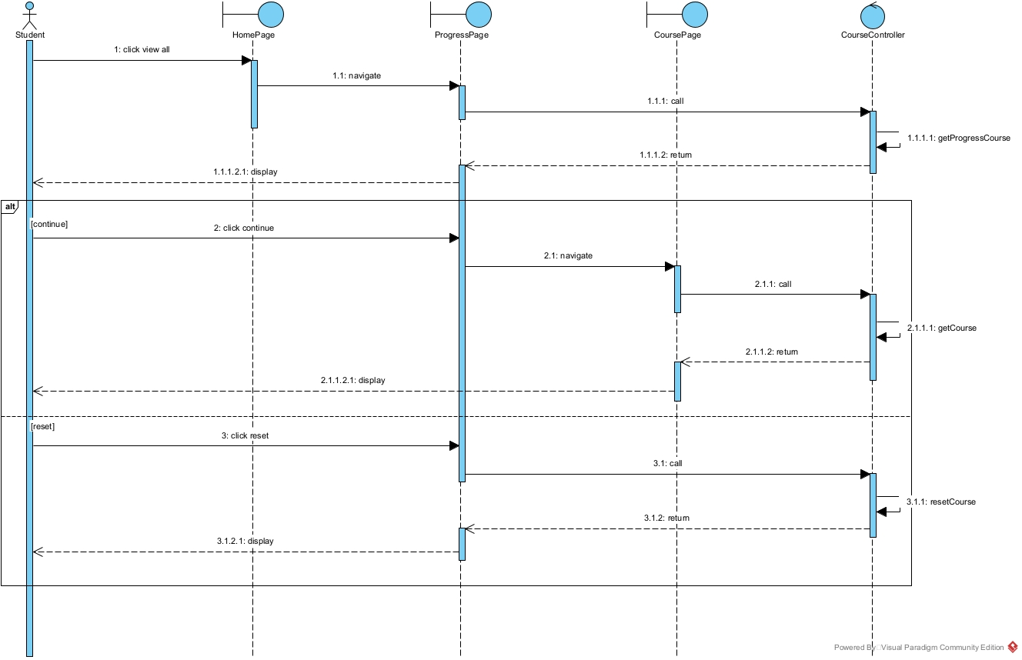
Usecase: Truy cập nội dung khóa học

Tên UseCase: | Truy cập nội dung khóa học
Mô tả sơ lược: | Chức năng giúp học viên xem và học nội dung chi tiết của khóa học.
Actor chính: | Học viên
Actor phụ: | Không có.
Tiền điều kiện: | Học viên đã đăng nhập vào hệ thống và đã đăng ký khóa học.
Hậu điều kiện: | Học viên truy cập được vào nội dung chi tiết của khóa học.
Luồng sự kiện chính: | Actor (Học viên) | Hệ thống
 | - Ở các thẻ khóa học ấn “Tiếp tục” với các khóa đang học; | - Hiển thị ra chi tiết danh sách các bài học cùng video.
 | - Ấn vào thanh chứa video bài học muốn xem. | - Hệ thống hiển thị ra bài học học viên muốn xem. Kết thúc usecase
Luồng thay thế: | Không có

Actor: Student.
Boundary: ProgressPage, CoursePage.
Control: CourseController.
Entity:
Mô tả:
- Người dùng chọn tiếp tục trên thẻ khóa học.
- ProgressPage chuyển hướng người dùng tới CoursePage.
- CoursePage gọi api CourseController để lấy thông tin các bài giảng trong khóa học.
- CourseController gọi phương thức getCourse.
- CourseController trả về kết quả cho CoursePage.
- CoursePage hiển thị các video bài giảng cho người dùng.
- Người dùng chọn video muốn xem.
- CoursePage hiển thị video bài học cho người dùng.
Sơ đồ tuần tự:
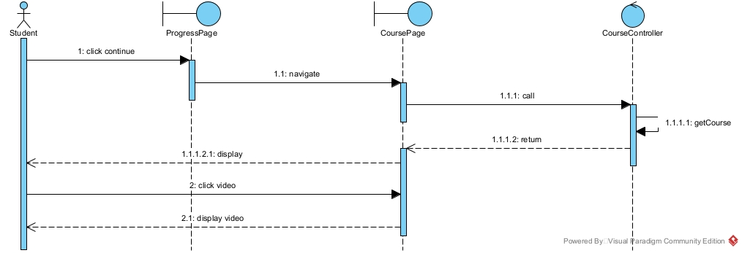
Usecase: Mua/đăng ký khóa học

Tên UseCase: | Mua khóa học
Mô tả: | Chức năng giúp học viên đăng ký khóa học, thanh toán học phí.
Actor chính: | Học viên
Actor phụ: | Sepay
Tiền điều kiện: | Học viên đã đăng nhập vào hệ thống
Hậu điều kiện: | Học viên đăng ký thành công khóa học.
Luồng sự kiện chính: | Actor (Học viên) | Hệ thống | Sepay
 | - Tại các thẻ khóa học ấn “xem trước” | - Hiển thị ra giao diện trang chi tiết khóa học
 | - Tại trang chi tiết khóa học ấn “Đăng ký học” | - Hiển thị ra form thanh toán gồm giá khóa học và qr chuyển khoản.
 | - Người dùng thực hiện thanh toán. |  | - Nhận được tiền, bắn dữ liệu về cho hệ thống.
 |  | - Hệ thống xác thực thông tin nhận được.
 |  | - Hệ thống đưa ra thông báo đăng ký thành công, chuyển người dùng vào khóa học, kết thúc usecase.
Luồng thay thế | Không có.

Actor: Student, Sepay.
Boundary: CourseCard, CourseSalePage,CoursePage.
Control: CourseController, PaymentController.
Entity:
Mô tả:
- Người dùng chọn xem trước trên các thẻ khóa học.
- CourseCard chuyển hướng người dùng tới CourseSalePage.
- CourseSalePage gọi api CourseController để lấy thông tin khóa học.
- CourseController gọi phương thức getInformationCourse.
- CourseController trả về kết quả cho CourseSalePage.
- CourseSalePage hiển thị thông tin khóa học cho người dùng.
- Người dùng chọn đăng ký học .
- CourseSalePage gọi api CourseController để tạo hóa đơn thanh toán.
- CourseController gọi phương thức postCourseBill.
- CourseController trả về kết quả cho CouresSalePage.
- CourseSalePage hiển thị thông tin thanh toán tới người dùng.
- Người dùng thanh toán thành công.
- Sepay nhận được tiền gọi api PaymentController để xác thực thanh toán.
- PaymentController gọi phương thức verifyCourseBill.
- PaymentController trả về kết quả cho CourseSalePage.
- CourseSalePage hiển thị thông báo thanh toán thành công
- CourseSalePage chuyển hướng người dùng tới CoursePage.
Sơ đồ tuần tự:
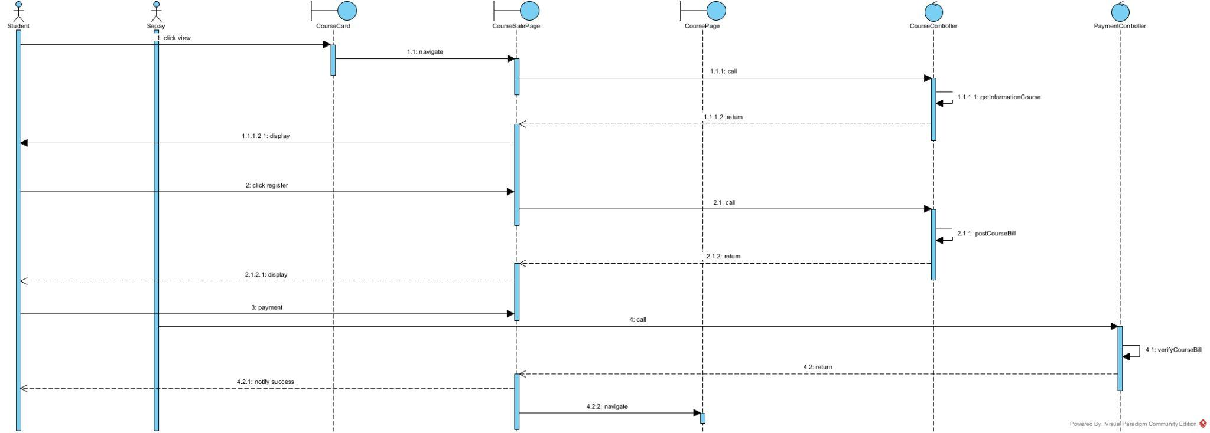

Usecase: Bình luận

Tên Usecase: | Bình luận
Mô tả sơ lược: | Chức năng giúp Học viên và giáo viên giao tiếp với nhau về khóa học.
Actor chính: | User
Actor phụ: | Không có
Tiền điều kiện: | Người dùng đã đăng nhập vào hệ thống
Hậu điều kiện: | Bình luận được hiển thị lên khung chat
Luồng sự kiện chính: | Actor (học viên/giáo viên) | Hệ thống
 | - Ở trang chi tiết khóa học ấn “Bình luận” | - Hiển thị trang có khung chat
 | - Nhập nội dung rồi ấn “Gửi” | - Hiển thị ra bình luận vừa gửi trên khung chat. Kết thúc Usecase.
Luồng thay thế: | Không có

Actor: User
Boundary: CoursePage, CommentPage.
Control: CourseController.
Entity:
Mô tả:
- Tại trang khóa học người dùng chọn bình luận.
- CoursePage hiển thị CommentPage.
- CommentPage gọi api CourseController để lấy các bình luận trong khóa học.
- CourseController gọi phương thức getComment.
- CourseController trả về kết quả cho CommentPage.
- CommentPage hiển thị các bình luận cho người dùng.
- Người dùng nhập nội dung bình luận vào ô nhập và chọn gửi.
- CommentPage gọi api CourseController để tạo bình luận.
- CourseController gọi phương thức postComment.
- CourseController trả về kết quả cho CommentPage
- CommentPage hiển thị bình luận vừa tạo cho người dùng.
Sơ đồ tuần tự:
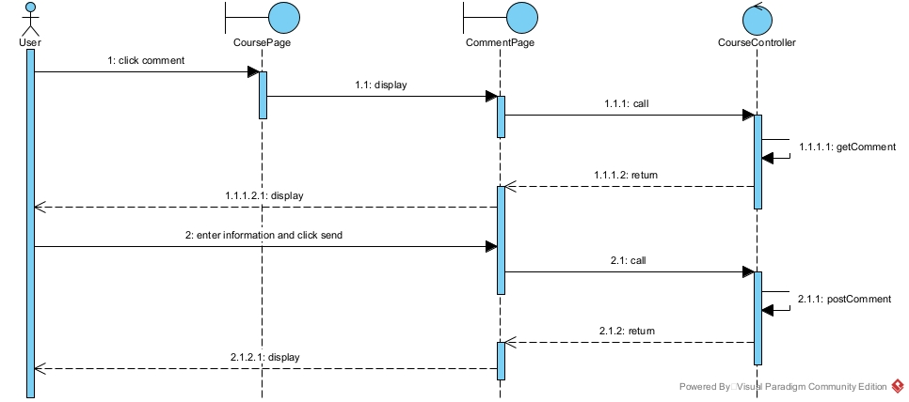
Usecase: Đánh giá khóa học

Tên UseCase: | Đánh giá khóa học
Mô tả sơ lược: | Chức năng giúp học viên nêu cảm nhận về khóa học
Actor chính: | Học viên
Actor phụ: | Không có
Tiền điều kiện: | Học viên đã đăng nhập vào hệ thống
Hậu điều kiện: | Đánh giá được gửi và cập nhật điểm trung bình
Luồng sự kiện chính: | Actor (Học viên) | Hệ thống
 | - Tại trang chi tiết khóa học ấn “Đánh giá” | - Hiển thị ra trang đánh giá khóa học
 | - Nhập đánh giá và điểm cho khóa học/ giáo viên rồi ấn “Đánh giá” | - Đánh giá được cập nhật vào hệ thống. Kết thúc usecase.
Luồng thay thế | Không có

Actor: Student
Boundary: CourseSalePage.
Control: CourseController.
Entity:
Mô tả:
- Tại trang chi tiết khóa học học viên chọn đánh giá
- CourseSalePage hiển thị form đánh giá khóa học.
- Người dùng nhập đánh giá và điểm rồi chọn đánh giá.
- CourseSalePage gọi api CourseController để tạo đánh giá khóa học.
- CourseController gọi phương thức postCourseReview.
- CourseController trả về kết quả cho CourseSalePage.
- CourseSalePage hiển thị thông báo đánh giá thành công.
Sơ đồ tuần tự:
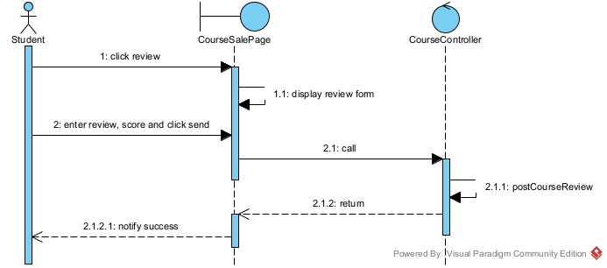
Usecase: Tạo roadmap

Tên UseCase: | Tạo roadmap
Mô tả sơ lược: | Chức năng giúp học viện xây dựng roadmap theo mong muốn cá nhân.
Actor chính: | Học viên
Actor phụ: | sepay
Tiền điều kiện: | Học viên đã đăng nhập vào hệ thống
Hậu điều kiện: | Xây dựng thành công roadmap
Luồng sự kiện chính | Actor (Học viên) | Hệ thống | sepay
 | - Tại trang chủ ấn “Lộ trình” | - Hiển thị ra trang tạo roadmap
 | - Nhập vào khung “Tạo roadmap” từ khóa mong muốn | - Hiển thị ra lộ trình tổng quan
 | - Lần lượt chọn vào các thanh trên lộ trình tổng quan | - Hiển thị ra danh sách các khóa học của nhiều giảng viên khác nhau
 | - Ấn “chọn” ở khóa học mong muốn
 | - Người dùng click vào xuất hóa đơn | - Hiển thị ra lộ trình chi tiết, cùng với tổng hóa đơn đã giảm 20%
 | - Ấn “Thanh toán” | - Hiển thị ra mã qr thanh toán
 | - Người dùng thực hiện thanh toán |  | - Nhận được tiền, bắn dữ liệu về cho hệ thống.
 |  | - Hệ thống xác thực thông tin nhận được.
 |  | 15. Hệ thống đưa ra thông báo tạo roadmap thành công, chuyển người dùng vể trang chủ, kết thúc usecase
Luồng thay thế: | Không có

Actor: Student,Sepay
Boundary: HomePage,RoadmapPage.
Control: CourseController, PaymentController.
Entity:
Mô tả:
- Tại trang chủ người dùng chọn lộ trình.
- HomePage chuyển hướng người dùng tới RoadmapPage.
- Người dùng chọn roadmap mong muốn.
- RoadmapPage hiển thị lộ trình tổng quan.
- Người dùng click vào các thẻ trên lộ trình.
- RoadmapPage gọi api CourseController để lấy thông tin các khóa học liên quan.
- CourseController gọi phương thức getCourses.
- CourseController trả về kết quả cho RoadmapPage.
- RoadmapPage hiển thị các khóa học liên quan tới cho người dùng.
- Người dùng chọn khóa học phù hợp.
- Người dùng chọn xuất hóa đơn.
- RoadmapPage hiển thị tổng hóa đơn .
- Người dùng chọn thanh toán.
- RoadmapPage gọi api CourseController để tạo hóa đơn.
- CourseController gọi phương thức postCourseBill để tạo hóa đơn.
- CourseController trả lại kết quả cho RoadmapPage.
- RoadmapPage hiển thị hóa đơn thanh toán kèm qr cho người dùng.
- Người dùng thực hiện thanh toán.
- Sepay nhận được tiền gọi api PaymentController để xác thực thanh toán.
- PaymentController gọi phương thức verifyCourseBill.
- PaymentController trả về kết quả cho RoadmapPage.
- RoadmapPage hiển thị thông báo thanh toán thành công.
- RoadmapPage chuyển hướng người dùng về trang chủ.
Sơ đồ tuần tự:
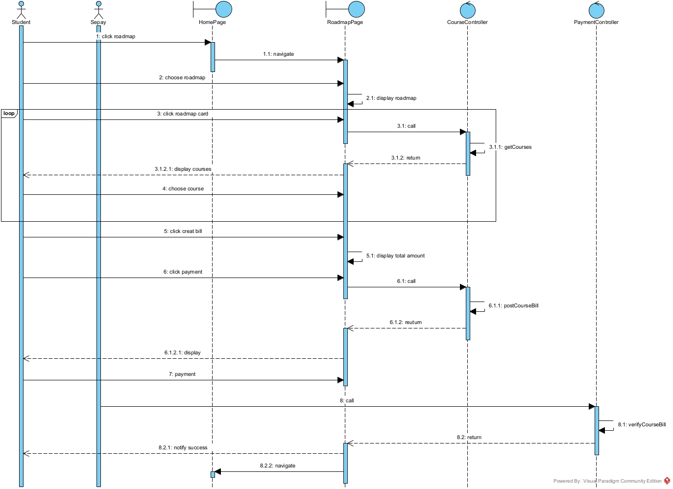
Usecase: Tạo khóa học (tạo)

Tên UseCase: | Tạo khóa học
Mô tả sơ lược: | Chức năng giúp giáo viên tạo khóa học
Actor chính: | Giáo viên
Actor phụ: | Không có
Tiền điều kiện: | Giáo viên đã đăng nhập vào hệ thống
Hậu điều kiện: | Khóa học được tạo thành công.
Luồng sự kiện chính: | Actor (Giáo viên) | Hệ thống
 | - Tại trang chủ chọn “ Khóa học” | - Hiển thị trang khóa học của tôi
 | - Chọn “thêm khóa học” | - Hiển thị trang tạo khóa học
 | - Điền nội dung, thêm video khóa học rồi chọn “Gửi yêu cầu” | - Yêu cầu được gửi. Kết thúc usecase.
Luồng thay thế | Không có

Actor: Teacher
Boundary: CoursePageTeacher,HomePage
Control: CourseController.
Entity:
Mô tả:
- Tại trang chủ người dùng chọn khóa học.
- HomePage chuyển hướng người dùng tới CoursePageTeacher.
- CoursePageTeacher gọi api CourseController để lấy danh sách khóa học đang sở hữu.
- CourseController gọi phương thức getCoursesTeacher.
- CourseController trả về kết quả cho CoursePageTeacher
- CoursePageTeacher hiển thị các khóa học.
- Người dùng chọn tạo khóa học.
- CoursePageTeacher hiển thị form tạo khóa học.
- Người dùng nhập các thông tin và chọn gửi.
- CoursePageTeacher gọi api CourseController để tạo khóa học.
- CourseController gọi phương thức postCourse.
- CourseConttroller trả lại kết quả cho CoursePageTeacher.
- CoursePageTeacher hiển thị thông báo tạo khóa học thành công.
Sơ đồ tuần tự:
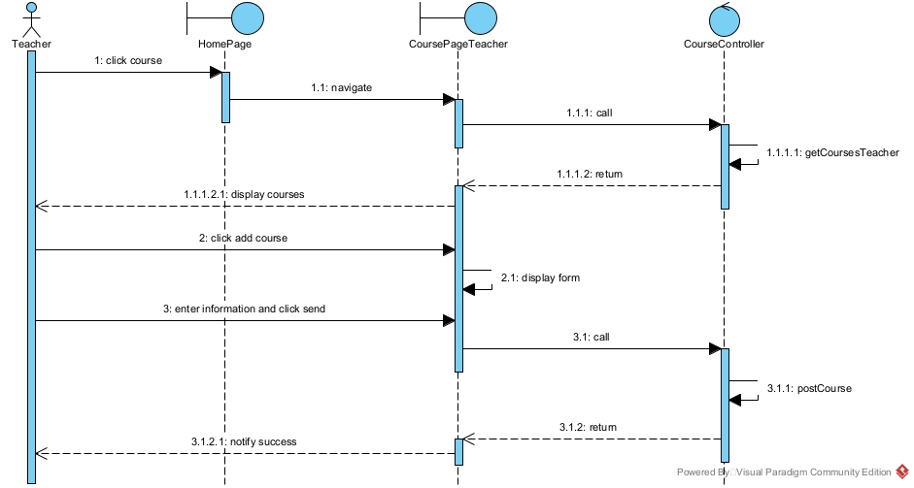
Usecase: Xem danh sách, tiến độ học viên

Tên UseCase: | Xem danh sách, tiến độ học viên
Mô tả sơ lược: | Chức năng giúp giáo viên theo dõi tiến độ của học viên
Actor chính: | Giáo viên
Actor phụ: | Không
Tiền điều kiện: | Giáo viên đã đăng nhập vào hệ thống
Hậu điều kiện: | Thông tin về học viên và tiến độ được hiển thị
Luồng sự kiện chính | Actor (Giáo viên) | Hệ thống
 | - Tại trang chủ giáo viên chọn khóa học. | - Hiển thị ra danh sách khóa học của giáo viên.
 | - Bấm chọn khóa học muốn xem. | - Hiển thị ra danh sách học viên trong khóa học và thông tin của học viên.Kết thúc usecase.
Luồng thay thế | Không có

Actor: Teacher.
Boundary: HomePage,CoursePageTeacher,CourseManagePage.
Control: CourseController.
Mô tả:
- Tại trang chủ giáo viên chọn mục khóa học trên sidebar.
- HomePage chuyển hướng người dùng tới CoursePageTeacher.
- CoursePageTeacher gọi api CourseController để lấy danh sách khóa học.
- CourseController gọi phương thức getCourses.
- CourseController trả về kết quả cho CoursePageTeacher.
- CoursePageTeacher hiển thị danh sách khóa học cho giáo viên.
- Giáo viên bấm vào thẻ khóa học muốn xem.
- CoursePageTeacher chuyển hướng giáo viên tới CourseManagePage.
- CourseManagePage gọi api CourseController để lấy danh sách học viên trong khóa học.
- CourseController gọi phương thức getStudents.
- CourseController trả lại kết quả cho CourseManagePage.
- CourseManagePage hiển thị danh sách học viên cho giáo viên.
Sơ đồ tuần tự:
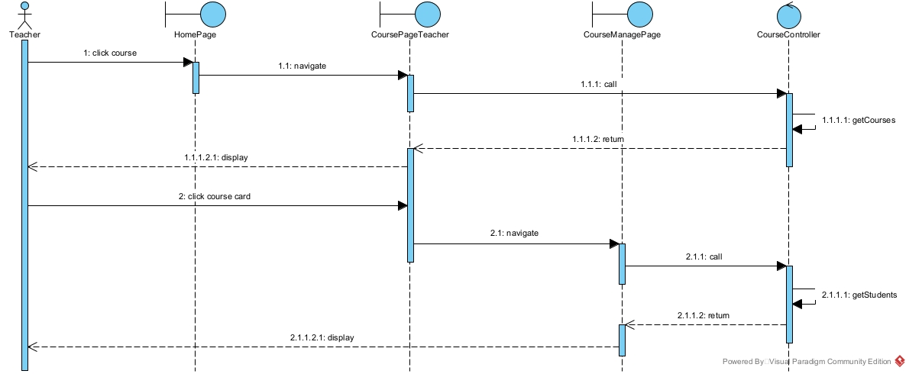

Usecase: Sửa khóa học

Tên Usecase: | Sửa khóa học
Mô tả sơ lược: | Chức năng giúp giáo viên sửa đổi nội dung của khóa học
Actor chính: | Giáo viên
Actor phụ: | Không có
Tiền điều kiện: | Giáo viên đã đăng nhập vào hệ thống
Hậu điện kiện: | Nội dung của khóa học đã được sửa đổi và cập nhật lên hệ thống.
Luồng sự kiện chính: | Actor (Giáo viên) | Hệ thống
 | - Tại trang chủ chọn khóa học | - Hiển thị ra danh sách các khóa học
 | - Chọn sửa ở thẻ khóa học mong muốn | - Hiển thị ra trang sửa nội dung khóa học
 | - Thực hiện sửa đổi rồi ấn Sửa | - Nội dung khóa học được sửa và cập nhật lên hệ thống. Kết thúc usecase.
Luồng thay thế: | Không có

Tên UseCase: | Xem thống kê lương/hoa hồng
Mô tả sơ lược: | Chức năng giúp giáo viên xem thống kê về lương cũng như thông tin bán khóa học của bản thân.
Actor chính: | Giáo viên
Actor phụ: | Không
Tiền điều kiện: | Giáo viên đã đăng nhập vào hệ thống
Hậu điều kiện: | Giáo viên theo dõi được trang thống kê thông tin tài chính.
Luồng sự kiện chính: | Actor (Giáo viên) | Hệ thống
 | - Tại trang chủ chọn Thu nhập | - Hiển thị ra trang thống kê của 2 tháng (Tháng trước và hiện tại). Kết thúc usecase.
Luồng thay thế: | Không có

3.4 Thiết kế cơ sở dữ liệu:

3.5 Tổng kết chương:

CHƯƠNG 4: CÀI ĐẶT VÀ KIỂM THỬ HỆ THỐNG:

4.1 Kiến trúc hệ thống:

4.2 Công cụ và thư viện hỗ trợ:

4.3 Thử nghiệm và đánh giá:

CHƯƠNG 5: KẾT LUẬN VÀ HƯỚNG PHÁT TRIỂN:

5.1 Kết luận:

5.2 Các hạn chế cần khắc phục:

5.3 Hướng phát triển trong tương lai:

